云南大学数学与与统计学院
上机实践报告

课程名称：数据结构与算法实验 | 年级：2013 | 上机实践成绩：
指导教师：陆正福 | 姓名：金洋、王涵
上机实践名称：优先队列结构实验 | 学号：20131910023 | 上机实践日期： 7.3
上机实践编号：No.8 | 组号：4 | 上机实践时间：14:56

一、实验目的
1.熟悉与优先队列有关的数据结构与算法
2.熟悉主讲教材Chapter 8的代码片段

二、实验内容
1. 优先队列有关的数据结构设计与算法设计
2. 调试主讲教材Chapter 8的Java程序

三、实验平台
个人计算机; Oracle/Sun Java 7 SE或EE

四、实验记录与实验结果分析
（注意记录实验中遇到的问题。实验报告的评分依据之一是实验记录的细致程度、实验过程的真实性、实验结果的解释和分析。如果涉及实验结果截屏，应选择白底黑字。）
- 用有序表实现优先队列
首先调入第六章有关Position的内容
IPositionList.java

public interface IPositionList<E> {
public int size();

public boolean isEmpty();

public Position<E> first();

public Position<E> last();

public Position<E> next(Position<E> p);

public Position<E> pre(Position<E> p);

public void addFirst(E e);

public void addLast(E e);

public void addAfter(Position<E> p,E e);

public void addBefore(Position<E> p,E e);

public void remove(Position<E> p);

public E set(Position<E> p,E e);
}

DNode.java

public class DNode<E> implements Position<E>{
protected E element;//element 为储存在DNode的元素，元素类型为泛型E；
protected DNode<E> next,prev;//next、prev分别为后继指针、前趋指针；
//构造方法
public DNode(E e,DNode<E> p,DNode<E> n){
element =e;
prev=p;
next=n;
}
//得到element元素值；
public E element(){
return element;
}
//得到后继节点
public DNode<E> getNext(){
return next;
}
//得到前趋节点
public DNode<E> getPrev(){
return prev;
}
//element 赋值
public void setElement(E newEle){element=newEle;}
//next 赋值
public void setNext(DNode<E> newNext){next=newNext;}
//prev 赋值
public void setPrev(DNode<E> newPrev){prev=newPrev;}

}

Position.java

public interface Position<E> {
//返回储存在该位置的元素
E element();
}

NodePosition.java

public class NodePosition<E> implements IPositionList<E> {
protected int numElts;
protected DNode<E> header,trailer;
public NodePosition(){
numElts=0;
header=new DNode<E>(null,null,null);
trailer=new DNode<E>(null,header,null);
header.setNext(trailer);
}

public int size(){return numElts;}

public boolean isEmpty(){return numElts==0;}

public Position<E> first(){return header.getNext();}

public Position<E> prev(Position<E> p){
return ((DNode<E>) p).getPrev();
}

public void addBefore(Position<E> p,E element){
numElts++;
DNode<E> v=(DNode<E>) p;
DNode<E> newNode=new DNode<E>(element,v.getPrev(),v);
v.getPrev().setNext(newNode);
v.setPrev(newNode);
}

public void addFirst(E element){
numElts++;
DNode<E> newNode=new DNode<E>(element,header,header.getNext());
header.getNext().setPrev(newNode);
header.setNext(newNode);

}

public E remove(Position<E> p){
DNode<E> v=(DNode<E>) p;
numElts--;
DNode<E> vPrev=v.getPrev();
DNode<E> vNext=v.getNext();
vPrev.setNext(vNext);
vNext.setPrev(vPrev);
E vElem=v.element();
v.setNext(null);
v.setPrev(null);
return vElem;
}

public E set(Position<E> p,E element){
DNode<E> v=(DNode<E>) p;
E oldElem=v.element();
v.setElement(element);
return oldElem;
}

public Position<E> last() {
return trailer.getPrev();
}

public Position<E> next(Position<E> p) {
return ((DNode<E>) p).getNext();
}

public Position<E> pre(Position<E> p) {
return ((DNode<E>) p).getPrev();
}

public void addLast(E e) {
addBefore(trailer,e);
}

public void addAfter(Position<E> p, E e) {
numElts++;
DNode<E> v=(DNode<E>) p;
DNode<E> newNode=new DNode<E>(e,v,v.getNext());
v.getNext().setPrev(newNode);
v.setNext(newNode);

}
}
设计优先队列
①对K,V的连接
Entry.java
//ADT entry
public interface Entry<K,V> {
public K getKey();
public V getValue();

}
②比较不同K之间的优先级
DefaultComparator.java
import java.util.Comparator;

public class DefaultComparator<E> implements Comparator<E> {
public int compare(E a, E b) throws ClassCastException {
return ((Comparable<E>) a).compareTo(b);
}

}

PriorityQueue.java
/**
* 优先队列ADT
* @author 金 洋
*
*/
public interface PriorityQueue<K,V> {
/** 返回优先队列里的项数 */
public int size();

/**判断优先队列是否为空*/
public boolean isEmpty();

/**返回优先队列里具有最小key值的项*/
public Entry<K,V> min() throws EmptyPriorityQueueException;

/**删除并返回返回优先队列里具有最小key值的项*/
public Entry<K,V> removeMin() throws EmptyPriorityQueueException;

/**插入项，同时返回*/
public Entry<K,V> insert(K key,V value) throws InvalidKeyException;

}

几个异常
EmptyPriorityQueueException.java
public class EmptyPriorityQueueException extends Exception {
public EmptyPriorityQueueException(String err){
super(err);
}

}
InvalidKeyException.java
public class InvalidKeyException extends Exception {
public InvalidKeyException(String err){
super(err);
}
}

实现优先队列SortedListPriorityQueue.java
/**
* 用有序表实现优先队列
*/
import java.util.Comparator;

public class SortedListPriorityQueue<K,V> implements PriorityQueue<K,V> {
protected IPositionList<Entry<K,V>> entries;
protected Comparator<K> c;
protected Position<Entry<K,V>> actionPos;

protected static class MyEntry<K,V> implements Entry<K,V>{
protected K k;
protected V v;
public MyEntry(K newK,V newV){
k=newK;
v=newV;
}

public K getKey(){
return k;
}

public V getValue(){
return v;
}
}

public SortedListPriorityQueue(){
entries=new NodePosition<Entry<K,V>>();
c=new DefaultComparator<K>();
}

public SortedListPriorityQueue(Comparator<K> comp){
entries=new NodePosition<Entry<K,V>>();
c=comp;
}

public Entry<K,V> min() throws EmptyPriorityQueueException{
if (entries.isEmpty())
throw new EmptyPriorityQueueException("Priority queue is empty.");
else
return entries.first().element();
}

public Entry<K,V> insert(K k,V v) throws InvalidKeyException{
Entry<K,V> entry=new MyEntry<K,V>(k,v);
insertEntry(entry);
return entry;
}

/**
* 在有序表中插入新元素
* @param e
*/
protected void insertEntry(Entry<K,V> e){
//表为空时
if (entries.isEmpty()){
entries.addFirst(e);
actionPos=entries.first();

}
//当新元素的key值比最后一个元素还大时
else if (c.compare(e.getKey(),entries.last().element().getKey())>0){
entries.addLast(e);
actionPos=entries.last();
}

//在表的中间插，从头开始遍历下去
else{
Position<Entry<K,V>> curr=entries.first();
while (c.compare(e.getKey(),curr.element().getKey())>0){
curr=entries.next(curr);
}
entries.addBefore(curr, e);
actionPos=entries.pre(curr);
}

}

//出队
public Entry<K,V> removeMin() throws EmptyPriorityQueueException{
if (entries.isEmpty())
throw new EmptyPriorityQueueException("Priority queue is empty.");
else
return entries.remove(entries.first());
}

public int size() {

return entries.size();
}

public boolean isEmpty() {

return entries.isEmpty();
}

}

测试以上程序：
TestSortedListPriorityQueue.java

public class TestSortedListPriorityQueue {
public static void main(String args[]) throws EmptyPriorityQueueException, InvalidKeyException {
SortedListPriorityQueue<Integer, String> priorityqueuetest= new SortedListPriorityQueue<Integer, String>();
priorityqueuetest.insert(32, "A");
priorityqueuetest.insert(2, "C");
priorityqueuetest.insert(5, "B");
priorityqueuetest.insert(1, "D");
System.out.println("min：("+priorityqueuetest.min().getKey()+","+ priorityqueuetest.min().getValue() + ") ");
System.out.println("size()：" + priorityqueuetest.entries.size());
System.out .println("removeMin()：" + priorityqueuetest.removeMin().getValue());
System.out.println("size()：" + priorityqueuetest.entries.size());
System.out .println("removeMin()：" + priorityqueuetest.removeMin().getValue());
System.out.println("size()：" + priorityqueuetest.entries.size());
System.out .println("removeMin()：" + priorityqueuetest.removeMin().getValue());
System.out.println("size()：" + priorityqueuetest.entries.size());
System.out .println("removeMin()：" + priorityqueuetest.removeMin().getValue());
System.out.println("size()：" + priorityqueuetest.entries.size());
}
}
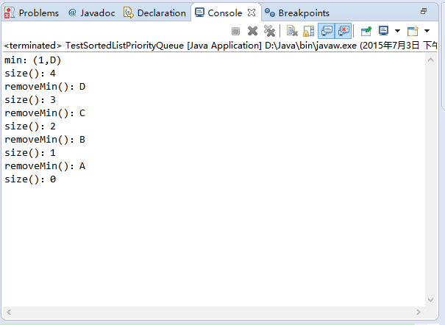

当将关键字key改为字符串类型将每对键值对的key修改如下：SortedListPriorityQueue<String, String> priorityqueuetest= new SortedListPriorityQueue<String, String>();
priorityqueuetest.insert("4", "A");
priorityqueuetest.insert("12", "B");
priorityqueuetest.insert("556", "C");
priorityqueuetest.insert("557", "D");

则输出为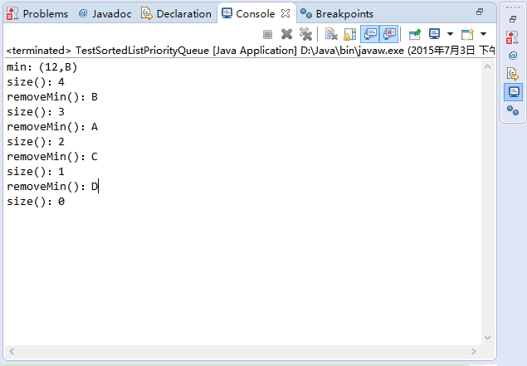
可见compare进行的是字典序比较；

- 用优先队列实现插入排序
输入的数据储存在key中，value为空串，排序好后输出key即可
InsertionSort.java
import java.util.Scanner;
public class InsertionSort {

public static void main(String[] args) throws InvalidKeyException, EmptyPriorityQueueException {
SortedListPriorityQueue<Integer, String> priorityqueuetest= new SortedListPriorityQueue<Integer, String>();

Scanner input=new Scanner(System.in);

System.out.print("请输入整数个数n=");
int n=input.nextInt();
System.out.println("请输入"+n+"个待排序的整数");

int num;
for (int i=0;i<n;i++){
num=input.nextInt();
priorityqueuetest.insert(num, "");
}

System.out.println("排序好后的数为：");
for (int i=0;i<n;i++) System.out.println(priorityqueuetest.removeMin().getKey()+" ");

}
}

输出为
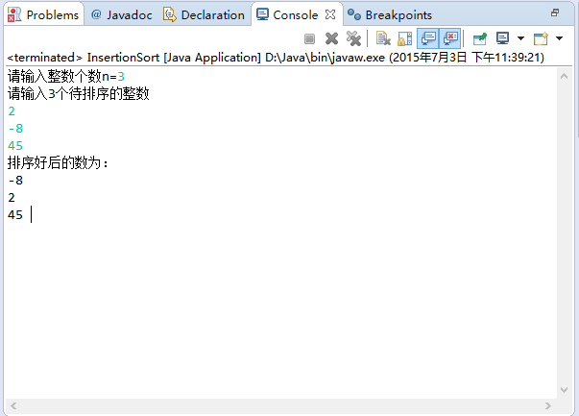
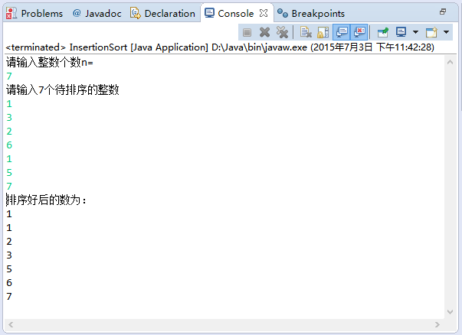

- 堆排序

Heap.java

public class Heap {
int[] heapArray;
int size;
//构造方法
public Heap(int[] array){
this.heapArray=array;
this.size=heapArray.length;
}

//建堆
public void buildHeap(){
for(int i=size/2-1;i>=0;i--){
smallroot(i);//向上将当前子树最大堆化
}
}

//堆排序
public void heapSort(){
for(int i=0;i<heapArray.length;i++){
//执行n次，将每个当前最小的值放到堆末尾
int tmp=heapArray[0];
heapArray[0]=heapArray[size-1];
heapArray[size-1]=tmp;
size--;
smallroot(0);
}
}

public void smallroot(int i){
int l=left(i);
int r=right(i);
int smallest;

if(l<size&&heapArray[l]<heapArray[i])
smallest=l;
else
smallest=i;
if(r<size&&heapArray[r]<heapArray[smallest])
smallest=r;

//如果largest等于i说明i是最大元素 largest超出heap范围说明不存在比i节点大的子女
if(smallest==i||smallest>=size) return ;

int tmp=heapArray[i];//交换i与largest对应的元素位置，在largest位置递归调用maxify
heapArray[i]=heapArray[smallest];
heapArray[smallest]=tmp;
smallroot(smallest);
}

private int Parent(int i){
return (i-1)/2;
}
private int left(int i){
return 2*(i+1)-1;
}
private int right(int i){
return 2*(i+1);
}

public void printHeapTree() {

for(int i=1;i<=heapArray.length;i=i*2){
for(int k=i-1;k<2*(i)-1&&k<heapArray.length;k++){
System.out.print(heapArray[k]+" ");
}
System.out.println();
}
}

}

测试TestHeap.java

public class TestHeap {
public static void main(String[] args){
int[] array=new int[]{5,8,6,4,9,3,7,1};
Heap heap=new Heap(array);

System.out.println("初始时堆的结构：");
heap.printHeapTree();
heap.buildHeap();
System.out.println("执行小根堆化后堆的结构：");
heap.printHeapTree();
heap.heapSort();
System.out.println("堆排序后数组的内容");

for(int i=array.length-1;i>=0;i--){
System.out.print(array[i]+" ");
}
}

}
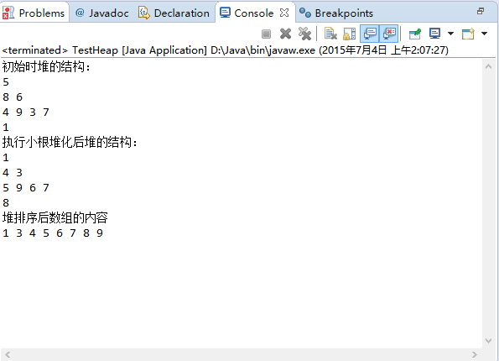

五、实验体会
（请认真填写自己的真实体会）
1.java.lang.Comparable
此接口强行对实现它的每个类的对象进行整体排序。这种排序被称为类的自然排序（字典排序），类的 compareTo 方法被称为它的自然比较方法。
2.Comparable是排序接口；若一个类实现了Comparable接口，就意味着“该类支持排序”。
而Comparator是比较器；我们若需要控制某个类的次序，可以建立一个“该类的比较器”来进行排序。
我们不难发现：Comparable相当于“内部比较器”，而Comparator相当于“外部比较器”。
3.我们可以把无序或有序序列实现为链表或数组。
保持一个有序序列允许常数时间内“删除最大项”、“发现最大项”，但是可能以为着搜索整个表才能插入O(n)；
而无序序列允许在常数时间内插入，但是可能要搜索整个表O(n)才能“删除最大项”、“发现最大项”；
无序序列是解决这个问题的懒方法，知道需要的时候才会干活（找最大项）；而有序序列又太迫切解决这个问题，总是预先做尽量多的工作已使后来的效率更高；
4.堆排序和直接选择排序相反：在任何时刻堆排序中无序区总是在有序区之前，且有序区是在原向量的尾部由后往前逐步扩大至整个向量为止。

六、参考文献
1. 主讲课英文教材 Goodrich, Tamassia: Data Structures and Algorithms in Java, 5th Edition International Student Version chapter 7
2.（如有其它参考文献，请列出）

